Муниципальное бюджетное дошкольное образовательное учреждение
детский сад №10 комбинированного вида 2 категории
города Алейска Алтайского края

Проект по экологическому воспитанию
"Капелька"
в 1 младшей группе

Разработала: Воспитатель
Шанина Е.Я.

Алейск 2015

Проект по экологии " Капелька" в 1 младшей группе
Водичка, водичка
Умой мое личико
Чтобы глазки блестели,
Чтобы щечки краснели,
Чтоб кусался зубок
Улыбался роток.
Актуальность проекта: Сегодня все больше людей становятся сторонниками здорового образа жизни. Очень радует, что среди них много молодых людей, которые хотят оставаться здоровыми и красивыми всю жизнь, растить здоровых детей. Вопрос здоровья – это, в первую очередь, вопрос качества жизни. Первое вещество, с которым с удовольствием знакомиться ребенок, это вода. Она дает ребенку приятные ощущения, развивает различные рецепторы и предоставляет практически неограниченные возможности познавать мир и себя в нем. Игры с водой один из самых приятных способов обучения. Но такие игры проводятся далеко не каждый день. После них приходится долго наводить порядок. Но ребенок получает от них массу полезных впечатлений. По соображениям безопасности играть с водой ребенок должен только в присутствии взрослых. Во время игр обязательно нужно все комментировать словами, что делает и видит ребенок. Обращайте внимание детей на то, как «ведут себя» в воде предметы из разных материалов, разного размера и веса, с отверстиями и без них. Помните, что для детей вода – это полезное лекарство.
Дидактическая цель проекта: Формирование наблюдательности у детей младшего дошкольного возраста через игры с водой путем создания благоприятной обстановки.
Методические задачи проекта:
1) Познакомить детей младшего дошкольного возраста с водой, ее значением и свойствами.
2) Развивать наблюдательность с помощью игр с водой.
3) Проанализировать нынешнее состояние проблемы влияния игр с водой на эмоциональное состояние детей младшего дошкольного возраста
Участники проекта: - дети 1 младшей группы МБДОУ № 10 «Колосок»
- родители
- воспитатель 1 младшей группы МБДОУ № 10 «Колосок» Шанина Елена Яковлевна
Продолжительность проекта: 2 недели (декабрь)
Вид проекта: Познавательно-исследовательский.
Ресурсное обеспечение: Вода, снег, цветы.
Материал: Развивающая среда, игры, необходимая посуда (стаканчики, мисочки…), пластилин, дощечки.
Формы проведения: Наблюдения, эксперименты, занятия, беседы с детьми и родителями.
Этапы реализации проекта:
1 этап – Подготовительный
- Изучить и проанализировать психолого-педагогическую литературу по развитию наблюдательности у детей младшего дошкольного возраста.
- Подобрать дидактический материал для проведения экспериментальной работы.
2 этап - Основной
- Повысить уровень профессиональной компетенции педагогов ОУ воспитательного процесса по формированию наблюдательности у детей младшего дошкольного возраста.
3 этап - Заключительный
- Проанализировать и оценить результаты работы по формированию наблюдательности у детей младшего дошкольного возраста.
- Презентация проекта

ДЕКАБРЬ
- Беседы о том, что вода необходима для животных, птиц, рыб, растений и людей, без нее нельзя выжить.  - Наблюдение за свойствами снега  - Занятие «Смелый снеговик»  - Эксперимент «Превращение снега в воду».  - Чтение и заучивание потешки «Водичка- водичка умой мое личико».  - Чтение произведения Л. Воронкова «Снег идет». | Дать детям понять, что вода – это источник жизни, и все живое на земле пьет водичку.  Продолжать знакомить со свойствами снега.  Помочь детям понять содержание потешки.  Формировать умение запоминать короткий стихотворный текст. | Воспитатели  Родители

Ожидаемые результаты: От нашего проекта, мы ожидаем того, что дети больше узнают о воде, ее свойствах, значении и назначении. И это будет более интересно узнавать, потому что все происходит во время игры с водой. Ребенок будет воспринимать информацию с удовольствием.
Перечень используемой литературы:
- Соломенникова О.А. Занятия по формированию элементарных экологических представлений в первой младшей группе детского сада. Конспекты занятий. - М.: МОЗАИКА-СИНТЕЗ, 2010. – 48 с.
- О.П. Власенко, Т.В. Ковригина, В.Н. Мезенцева, О.В. Павлова
Комплексные занятия по программе под редакцией М.А. Васильевой, В.В. Гербовой, Т.С. Комаровой. Первая младшая группа / авт.-сост. О.П. Власенко и др. – Изд. 2-е. – Волгоград: Учитель, 2012. – 262 с.
- О.В. Павлова
Художественное творчество: Комплексные занятия. Первая младшая группа / О.В. Павлова. Волгоград: Учитель, 2013. 142 с.
- Штейнле Н.Ф.
Изобразительная деятельность. Младшая группа. Разработки занятий. / Сост. Штейнле Н.Ф. – Волгоград: ИТД «Корифей». – 128 с.
- В.В. Гербова, Н.П. Ильчук
Книга для чтения в детском саду и дома: 2-4 года: Пособие для воспитателей детского сада и родителей / Сост. В.В. Гербова и др. – М.: Издательство Оникс, 2011. – 272 с.

Приложение 1

Конспект занятия по изобразительной деятельности «Лепка»
«Смелый Снеговичок»
Цель: учить слушать литературное произведение, отвечать на вопросы, закреплять навык деления большого куска пластилина на части, составлять предмет из нескольких частей, выполнять движения вслед за воспитателем.
Оборудование: образец выполненной работы, пластилин белого цвета, дощечка, салфетка.
Ход занятия:
Наступила зима. Кругом белым – бело. Снег укрыл землю белым, пушистым покрывалом. А к нам в гости пришел смелый снеговик. И сегодня я вас с ним познакомлю.
(Читаю стихотворение)
«Жил да был Снеговичок:
Рот травинка, нос сучок
Все зверята с ним дружили
В гости часто приходили
Шел он как-то мимо елки,
А навстречу ему - волки!
Слышит – шепчутся они:
Эту - елку вчетвером
срубим быстро топором!
Снеговик не растерялся,
Тут же по лесу помчался:
Эй, - зверюшки, помогите,
Нашу елочку спасите!
Звери к елочки сбежались.
Но, а волки испугались,
Убежали наутек.
Молодец, Снеговичок!
Вопросы детям:
Кого не испугался Снеговичок?
Кого он позвал на помощь?
Что спасли звери со снеговиком?
Мы можем сказать, что снеговик смелый? (Ответы детей)
Да, снеговик добрый, смелый. У него много друзей – зверят, а вот друзей снеговиков нет. Давайте, слепим смелому снеговику друзей снеговичков. Но у нас в группе снега нет, поэтому мы возьмем пластилин белого цвета и скатаем два шарика один большой, другой маленький. Большой шар поставим вниз, а маленький положим сверху. (Воспитатель показывает приемы лепки снеговика. Дети выполняют лепку.)
Вот сколько друзей появилось у смелого Снеговичка! Теперь они будут охранять лес все вместе.

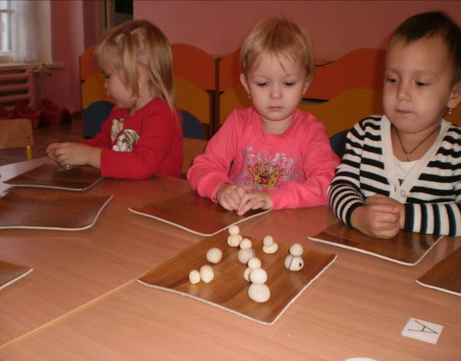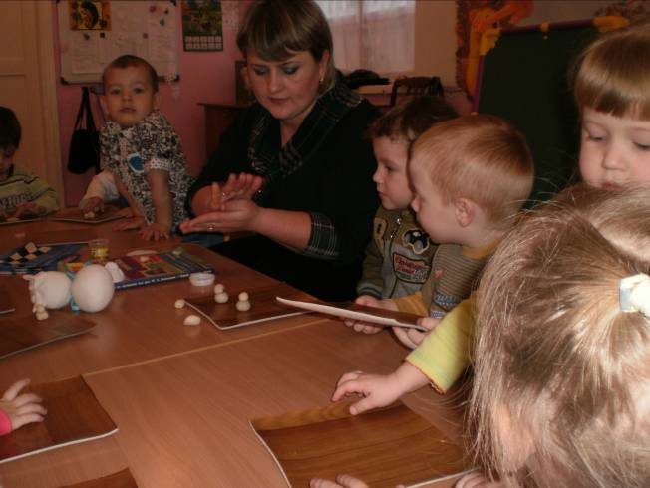

Наблюдение за свойствами снега
Цель: формировать представление о состояние воды, продолжать знакомство со свойствами снега (холодный, белый, хрустящий, тает)
Ход наблюдения:
Чтение стихотворения:
На заборах и крылечках
Все блестит и все бело.
Нет свободного местечка
Всюду снега намело.
Снег белый, легкий, пушистый, холодный. Сверкает на солнце. Снег лежит на деревьях, на земле и т.д. Намело много снега, образовались сугробы. Предложить детям сжать снег руками – он растает, превратиться в воду.
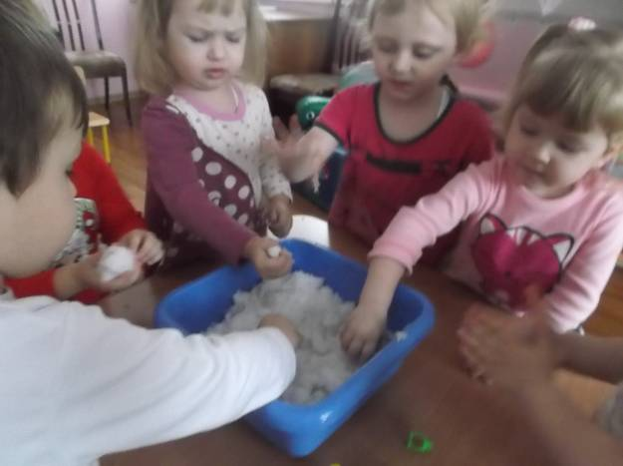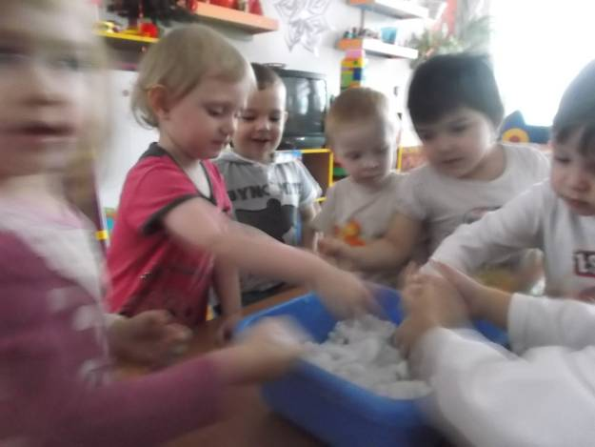
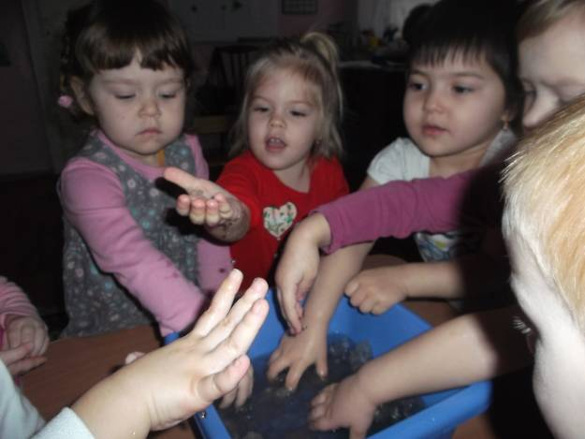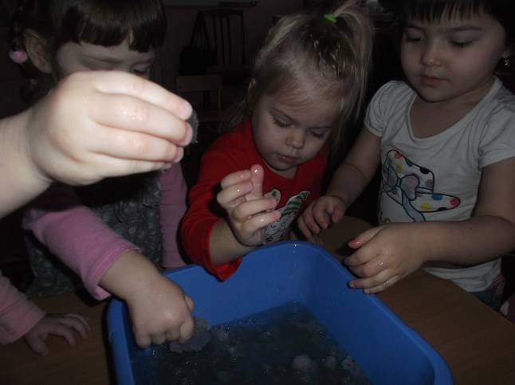

Беседа о свойствах воды
Цель: Продолжать знакомить со свойствами воды.
Ход беседы.
Воду можно переливать из одного ведра в другое. Чистая вода прозрачная. Грязная непрозрачная. Вода нагревается на солнце и становится тёплой. Водой поливают растения на огороде, комнатные цветы. Воду пьют птицы из лужи. Когда на улице жарко, люди и животные хотят пить. Все пьют воду. Пить можно только чистую воду. Вода на морозе замерзает и получается лёд. Если лёд занести в комнату, он растает и снова получится вода.

